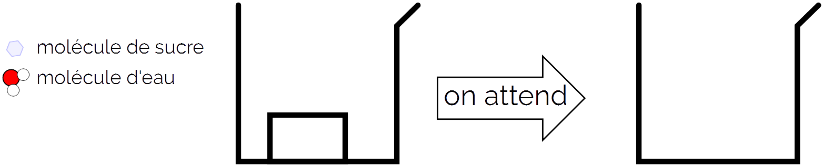

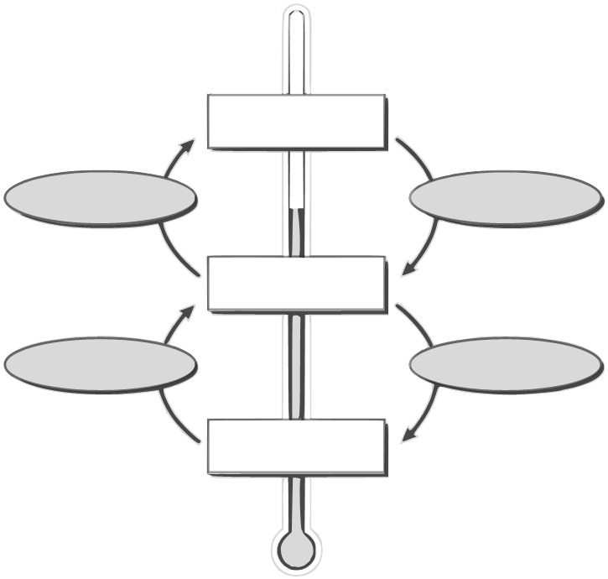

C3− 1 Propriétés des différents états
1. Découpez les étiquettes selon les pointillés
2. Retrouvez les propriétés associées à chaque état, et positionner correctement chaque étiquette.
3. Faites valider par le professeur et coller les étiquettes.
L’état solide : la glace | L’état liquide : l’eau liquide | L’état gazeux : la vapeur d’eau
Elle a un volume propre : elle n’occupe pas toute la place qui lui est offerte. | Elle est invisible et inodore. | Elle n’a pas de forme propre : elle prend la forme du récipient qui la contient.
Elle a une forme propre : sa forme ne dépend pas du récipient qui le contient. | On peut la saisir avec les doigts. | Elle n’a pas de volume propre : elle occupe tout l’espace disponible
Elle n’a pas de forme propre : elle prend la forme du récipient qui la contient. | Sa surface libre (qui ne touche pas le récipient) est toujours plane et horizontale. | Elle a un volume propre : elle n’occupe pas toute la place qui lui est offerte.
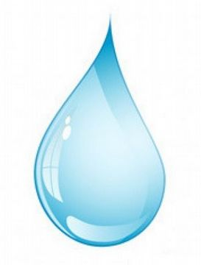 | 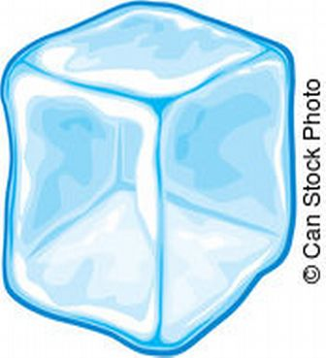

C3− 1 Propriétés des différents états
1. Découpez les étiquettes selon les pointillés
2. Retrouvez les propriétés associées à chaque état, et positionner correctement chaque étiquette.
3. Faites valider par le professeur et coller les étiquettes.
L’état solide : la glace | L’état liquide : l’eau liquide | L’état gazeux : la vapeur d’eau
Elle a un volume propre : elle n’occupe pas toute la place qui lui est offerte. | Elle est invisible et inodore. | Elle n’a pas de forme propre : elle prend la forme du récipient qui la contient.
Elle a une forme propre : sa forme ne dépend pas du récipient qui le contient. | On peut la saisir avec les doigts. | Elle n’a pas de volume propre : elle occupe tout l’espace disponible
Elle n’a pas de forme propre : elle prend la forme du récipient qui la contient. | Sa surface libre (qui ne touche pas le récipient) est toujours plane et horizontale. | Elle a un volume propre : elle n’occupe pas toute la place qui lui est offerte.
C3- 2 Réactions chimiques ?
On rappelle qu’une réaction chimique est la transformation d’espèces chimiques appelées réactifs en d’autres espèces chimiques appelées produits.  Pour chaque cas préciser s’il s’agit d’un mélange, d’un changement d’état ou d’une réaction chimique. |  | Réaction chimique | Mélange | Changement d’état
1 | Le feu sur un brûleur de gazinière.
2 | Un clou en fer rouille.
3 | On fait du café à l’aide d’une cafetière électrique.
4 | On verse de l’eau sur du sirop de menthe.
5 | L’eau d’une casserole bout ; de la fumée s’en échappe.
6 | Une goutte d’eau de javel tombe sur un jean.
7 | On chauffe un morceau de bougie, il fond.
8 | On filtre de l’eau boueuse.
9 | On verse du vinaigre sur de la craie, des bulles se forment.
10 | On laisse fermenter du jus de raisin, on obtient alors du vin.
11 | Une pomme reste trop longtemps au four, on obtient du charbon.
12 | On met un morceau de sucre dans du café chaud.
13 | On met quelques gouttes de jus de citron dans du lait, le lait caille.
14 | De la buée se dépose sur les vitres de la cuisine en hiver.
15 | Du bois brûle.
16 | Le blanc d’œuf (liquide incolore) devient solide et blanc en chauffant.
17 | Un cachet d’aspirine effervescent dans l’eau : un gaz se dégage.
18 | Une pomme qui pourrit.
19 | Une vinaigrette.
20 | On chauffe du sucre, on obtient alors du caramel.



